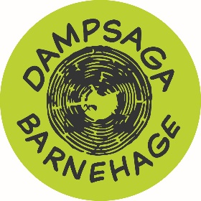

HAR DITT BARN BEHOV UTENOM DET VANLIGE?
I DAMPSAGA BARNEHAGE HAR VI LANG OG BRED ERFARING OG KOMPETANSE INNENFOR ULIKE TYPER UTFORDRINGER OG DIAGNOSER:
- Barn med diagnoser innenfor autismeperspektivet
- Barn med ADHD-lignende adferd og diagnoser
- Barn med språkvansker
- Barn med traumer
- Barn med fysiske utfordringer / diagnoser
- Multifunksjonshemmede barn
Vi kan tilby:
- Egen kontaktperson i barnehagen
- Jevnlige samarbeidsmøter
- Personale med erfaring innenfor fagfeltene
- Gode systemer for samarbeid med eksterne instanser: fysioterapeut, spesialpedagog, logoped, barnevern
- Personale med høy kompetanse på TIOBA – trening for barn med autisme

VI TILSTREBER ET FORELDRESAMARBEID SOM BYGGES PÅ GJENSIDIG TILLIT OG ÅPENHET
TIL DET BESTE FOR DITT BARN!
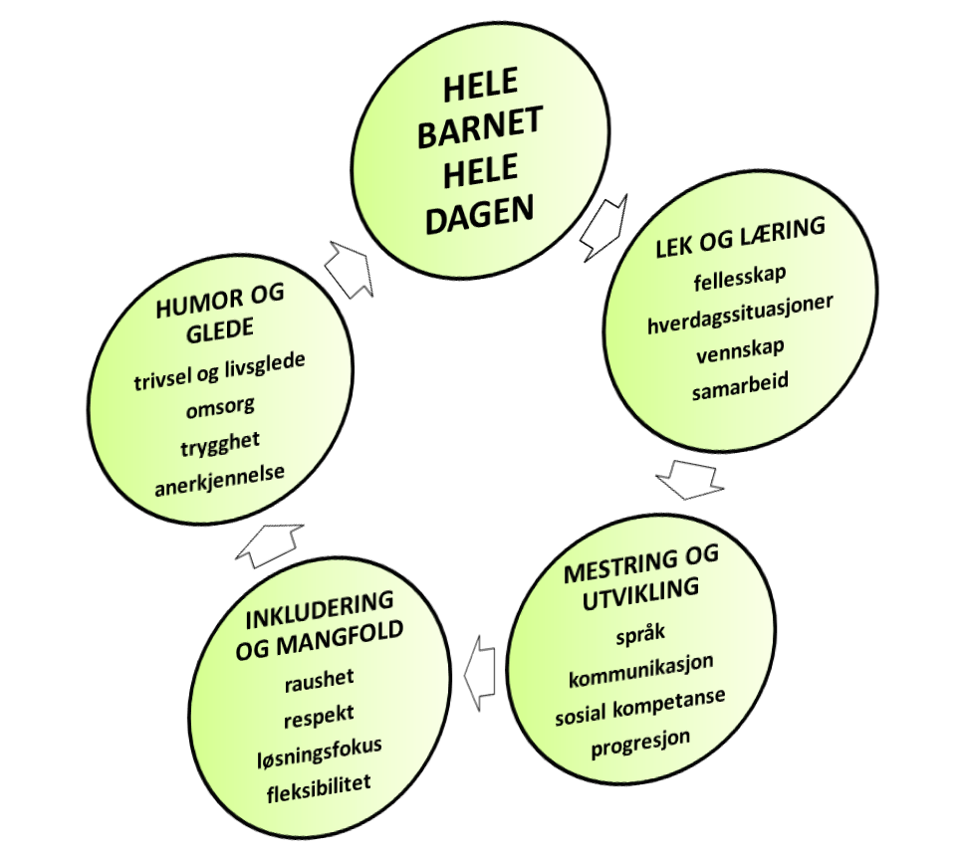

ER DU NY I KONGSBERG OG KANSKJE KOMMER DU FRA ET ANNET LAND?

I DAMPSAGA BARNEHAGE HAR VI ALLTID HATT MANGE NASJONALITETER BÅDE BLANT FORELDRE, BARN OG PERSONALE.
Pr. i dag har vi blant andre disse nasjonalitetene representert:
India, Afghanistan, USA, Polen, Storbritannia, Kongo, Angola, Ukraina, Irak, Tyskland, Chile, Brasil, Vietnam, Sverige

Vi kan tilby:
- Et barnehagemiljø hvor vi jobber systematisk med å integrere alle barn
- Et barnehagemiljø hvor vi har fokus på barns psykososiale miljø og antimobbearbeid
- Foreldresamarbeid med fokus på toleranse og gjensidig respekt
- Et personale som har lang erfaring med to-språklige barn og språkstimulering.
- Måltidsutvalg ift. religion / kultur

MED PLASS TIL ALLE OG TIL DET BESTE FOR DITT BARN!

SAMARBEIDSPARTNERE:
- PPT-ot
- Fysioterapeuter
- BUP
- HAB-tjenesten
- Logopeder
- Barnevernet
- Helsestasjonen

